Конспект занятия по конструированию в средней группе

Вид: Конструирование из готовых геометрических форм

Тип: конструирование по рисунку

Тема: «Мосты»

Задачи:
- Продолжать учить детей создавать постройку из готовых геометрических форм (брусков, кирпичиков, кубов, призм, цилиндров), анализировать объект, видеть основные части и детали, составляющие сооружение.
- Упражнять в умении различать и называть геометрические формы: куб, брусок, призма, цилиндр, кирпичик.
- Развивать конструкторские навыки, пространственное мышление.
- Воспитывать самостоятельность.
Материал и оборудование: готовые геометрические формы, рисунки, музыкальное сопровождение, река (соединенная в кольцо полоса голубой бумаги), городок из коробок.
Предварительная работа: экскурсия к реке (на мост), рассматривание иллюстраций с изображением мостов.
Ход:1.Игровая ситуация: воспитатель вносит красивую коробку и предлагает угадать, что в ней (Предположения детей). Загадывает загадку:
Есть коробка у меня,
В ней живут мои друзья,
Очень они разные,
Желтые, красные,
Зеленые и синие,
Все дружные и сильные.
Вместе любят собираться
И в постройки превращаться. (Кубики)
В-ль: Хотите послушать сказку про кубики? (Да) Я буду рассказывать, а вы мне будете помогать. Согласны? (Да)
Рассказ с показом:

Как-то Кубик в лес пошел,
Там Кирпичика нашел,
Взялись за руки детали,
По тропинке побежали,
А навстречу – скок-поскок –
Подбежал к друзьям Брусок.
И спросил Брусок детали:
«Вы Цилиндра не видали?»
Повернулся Куб бочком:
«Я с Цилиндром не знаком»,
А Кирпичик удивился:
«Нам навстречу он катился?
Ну, теперь пора идти,
Надо Призму нам найти.
Видел я ее – без дела
Она с Конусом сидела
У друзей Пластин в гостях
И со схемою в руках.

(Дети находят соответствующие геометрические формы, называют их).
Воспитатель рассказывает: Собрались как-то друзья Геометрические формы в свой любимый парк отдыха, подошли к реке и не знают, что делать. (На объединенных вместе четырех столах разложена река (полоса голубой бумаги, замкнутая в кольцо, в центре кольца устроен парк (деревья, скамейки, качели и т.д.)
Проблемная ситуация: как попасть в парк, как можно перебраться через реку? (предположения детей: на лодке, переплыть, построить мост)
Воспитатель хвалит за их предложения, предлагает остановиться на том, что лучше построить мост, чтобы все жители могли проходить в парк по прочному мосту.
Предлагается несколько вариантов постройки мостов. Рисунки разбираются: что сначала нужно построить, какие детали необходимы при строительстве.
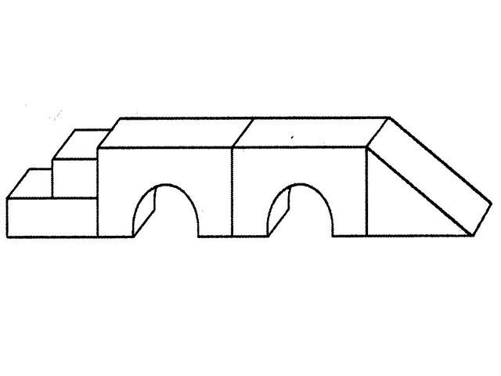
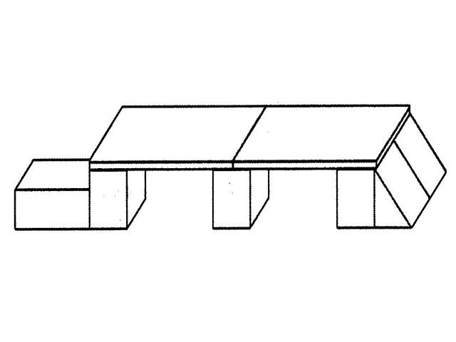
2. Воспитатель предлагает построить мост по рисунку.
Самостоятельная деятельность детей.
Приемы руководства: музыкальное сопровождение, игровые приемы, указания.
3.Итог: В-ль: чему мы сегодня научились? Что вам понравилось? Обыгрывание построек.

